«Даже в будничной суете важно находить моменты для счастья»
30.11.2024
Всем известно, что домашние животные — верные друзья, которые скрашивают наши будни. Но на Спецпредприятии Москвы они стали частью не только домашней жизни, но и рабочих будней. В нескольких кабинетах учреждения поселились настоящие пернатые «коллеги» — попугаи и канарейки. Их веселый свист и яркие перья привносят в офис учреждения атмосферу уюта и радости.
Мелодичные трели птиц заполняют пространство офиса, напоминая о том, что даже в напряженные моменты всегда есть место для легкости. За их игрой и повадками сотрудники наблюдают с неподдельным интересом, отмечая, как пернатые друзья создают гармоничную атмосферу. «Их свист словно задает ритм работе. В моменты, когда нужно отвлечься, достаточно посмотреть на них — и силы будто возвращаются», — делятся сотрудники учреждения.
Присутствие птиц на рабочем месте — это не только приятное дополнение, но и ощутимая польза. Психологи давно утверждают, что взаимодействие с животными снижает стресс и повышает продуктивность. В ГБУ «СППМ» птицы стали символом спокойствия и позитива, делая рабочие будни чуть теплее.
В День домашних животных сотрудники учреждения с улыбкой вспоминают, что «домашние» питомцы окружают их даже на работе. Попугаи и канарейки стали частью коллектива, привнося радость и напоминая: даже в будничной суете важно находить моменты для счастья.

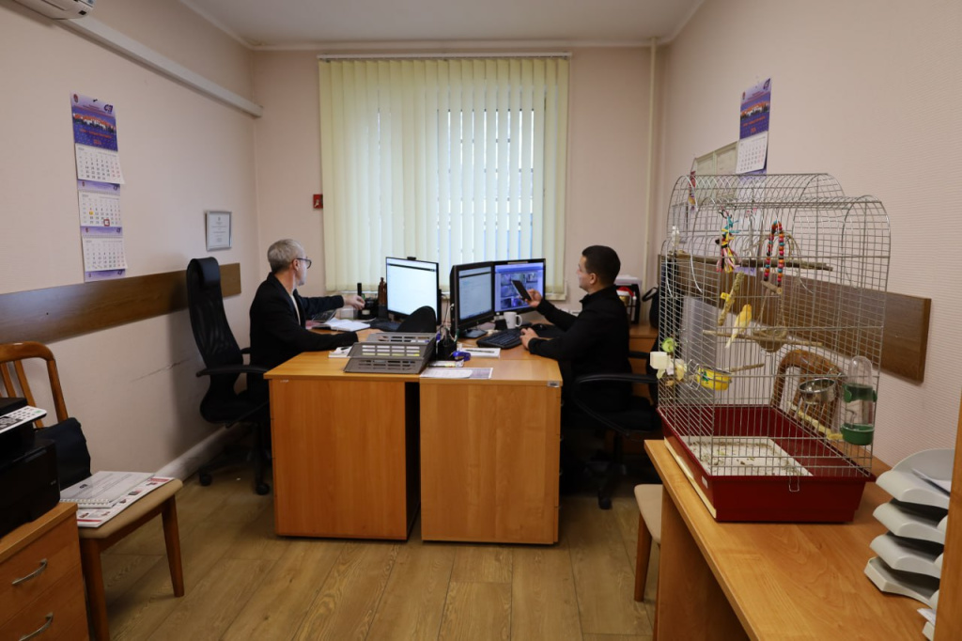

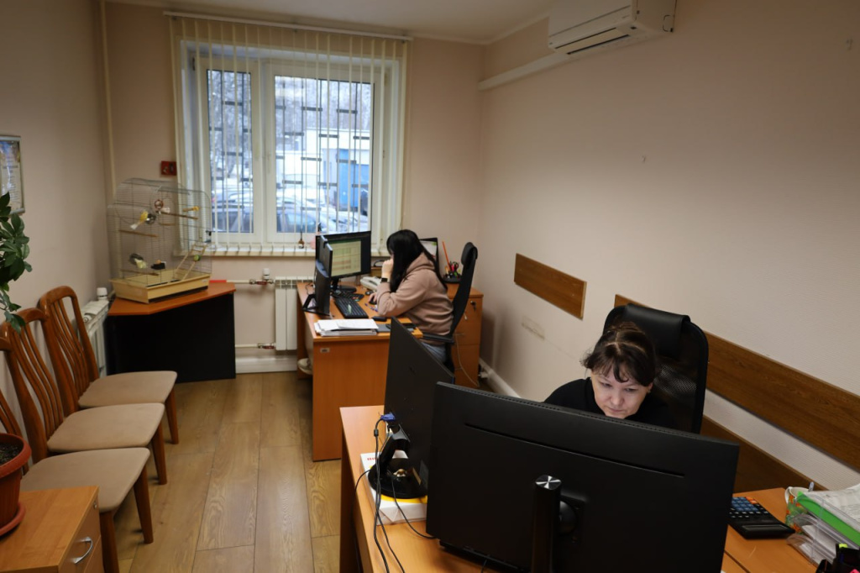

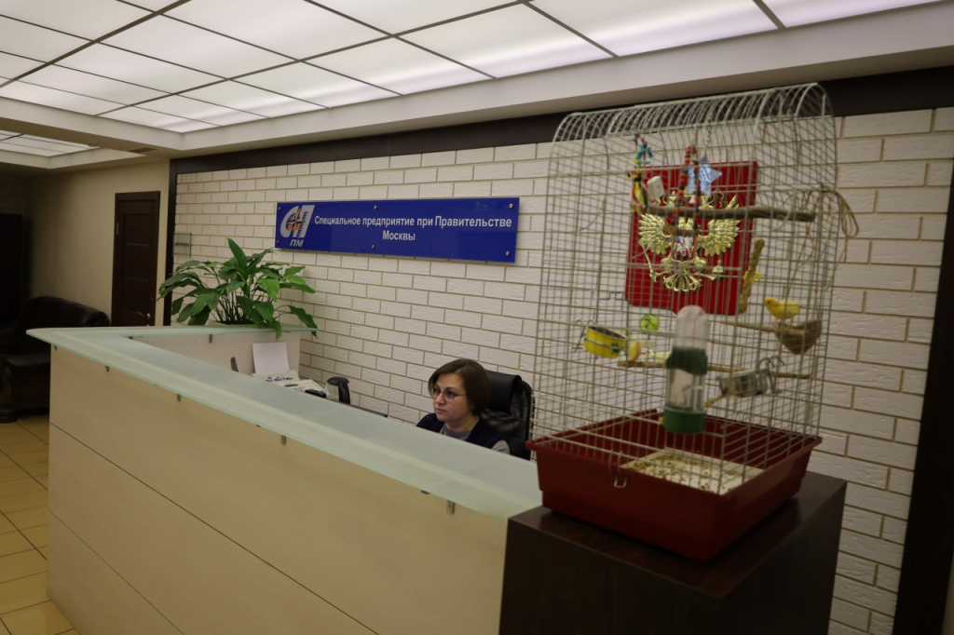

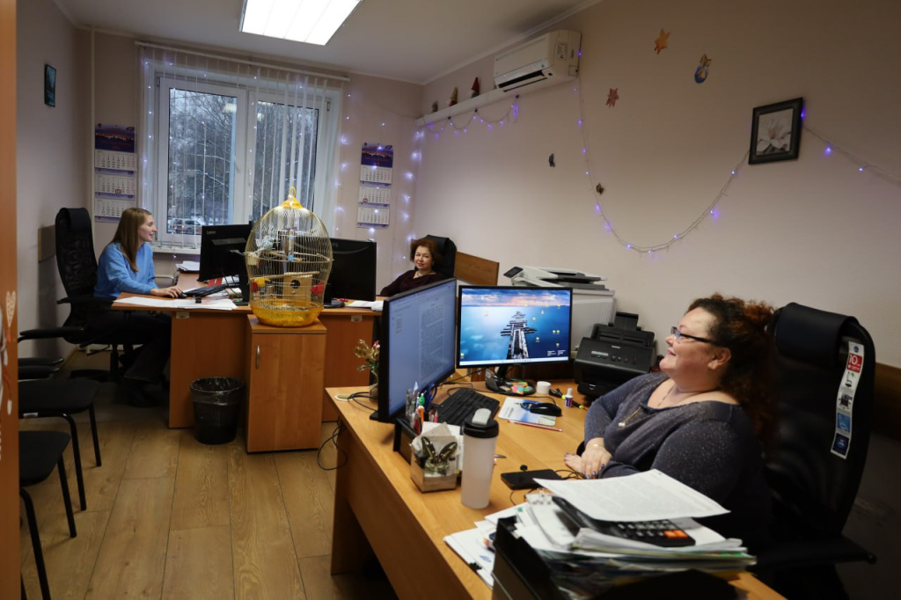

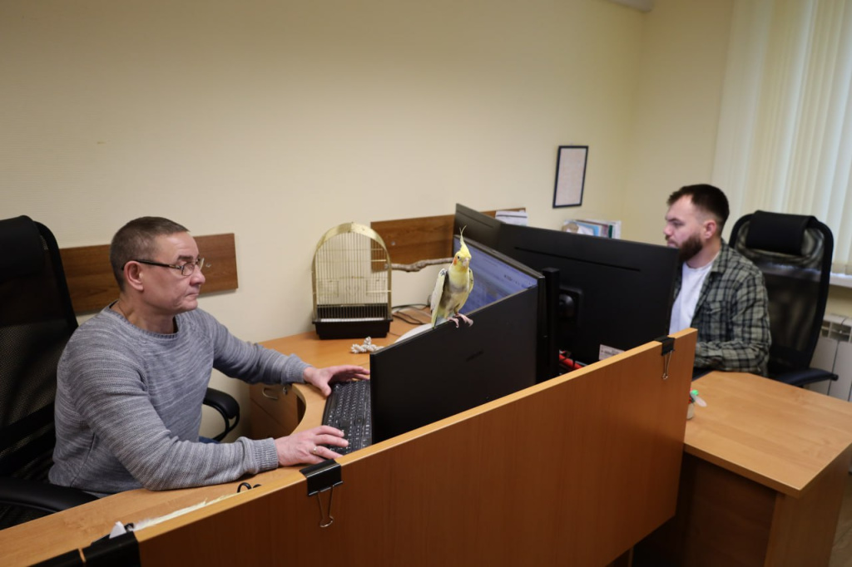

Адрес страницы: http://sppm.mos.ru/presscenter/news/detail/12697504.html
Государственное бюджетное учреждение города Москвы «Специальное предприятие при Правительстве Москвы»

